A-02 — Construire un point par coordonnées
Fiche d'exercice Magpie · Lot A — Découverte des composants natifs
Thématique | A1 · Interface, flux de données et paramètres
Référence au référentiel | REF-062
Compétence visée | Construire une position dans l'espace à partir de trois valeurs séparées, y compris négatives.
Case Bloom (révisée) | Appliquer × procédurale
Niveau | Débutant
Durée cible | 6 minutes
Prérequis | A-01
Mode de validation | GeometryTolerance — tolérance 0,01 mm
Solution de référence | 4 composants
Version | v0.3-260826 — Ind. B — 26/08/2026
Conception | magpie-conception-exercices v2.3

SUJET
Compétence visée
Construire une position dans l'espace à partir de trois valeurs séparées, y compris négatives.
Contexte
Le géomètre communique la position d'un repère de nivellement par rapport à la borne de chantier.
Énoncé
Le repère se trouve à 30 m à l'est, 15 m au sud et 8 m au-dessus de la borne, laquelle est à l'origine du modèle. Placez ce repère dans le modèle à partir de trois valeurs réglables indépendantes.

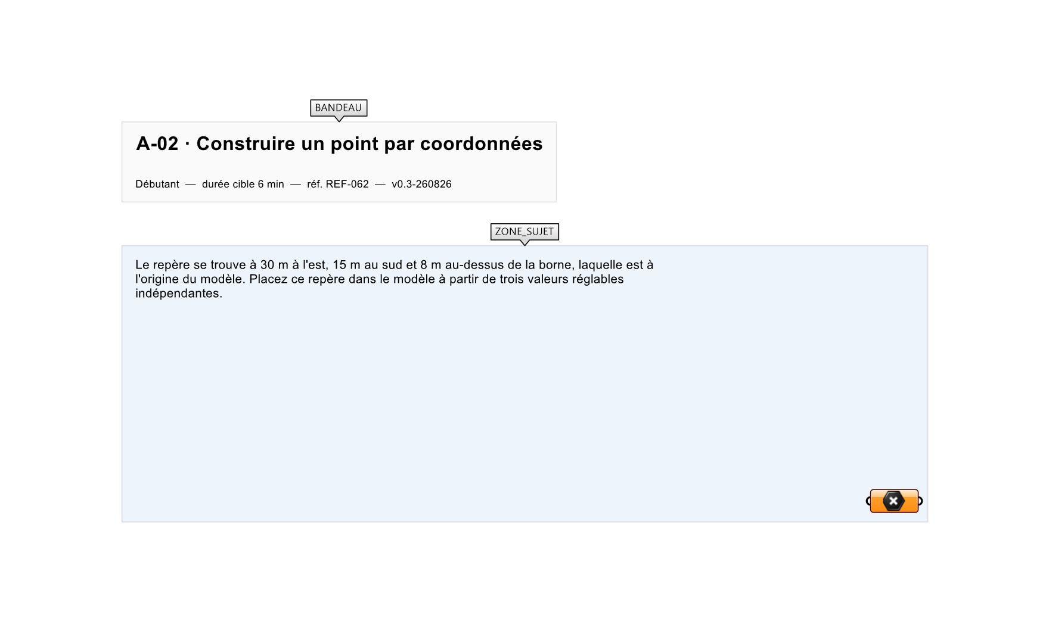
Le canvas à l'ouverture de A-02_sujet.gh : les données fournies et le paramètre REPONSE.
Ce qui vous est fourni
Canvas vide.
Ce qui est attendu
Un point unique aux coordonnées (30 ; −15 ; 8).
Branchez votre résultat sur le paramètre REPONSE. La correction compare cette sortie en mode GeometryTolerance, avec une tolérance de 0,01 mm.
La consigne ne nomme aucun composant, et c'est délibéré : nommer l'outil reviendrait à donner la réponse. Ce lot n'autorise que des composants natifs de Grasshopper pour Rhino 8 — aucun plugin tiers n'est nécessaire.
Barème
1 point si le point est à moins de 0,01 mm de la cible.

CORRIGÉ
À ne consulter qu'après avoir cherché. Dans le fichier A-02_complet.gh, le corrigé occupe la zone basse du canvas. Il ne produit rien tant que l'interrupteur AFFICHER LE CORRIGÉ n'est pas basculé sur vrai : positionnez-le sur faux pour faire disparaître le résultat.

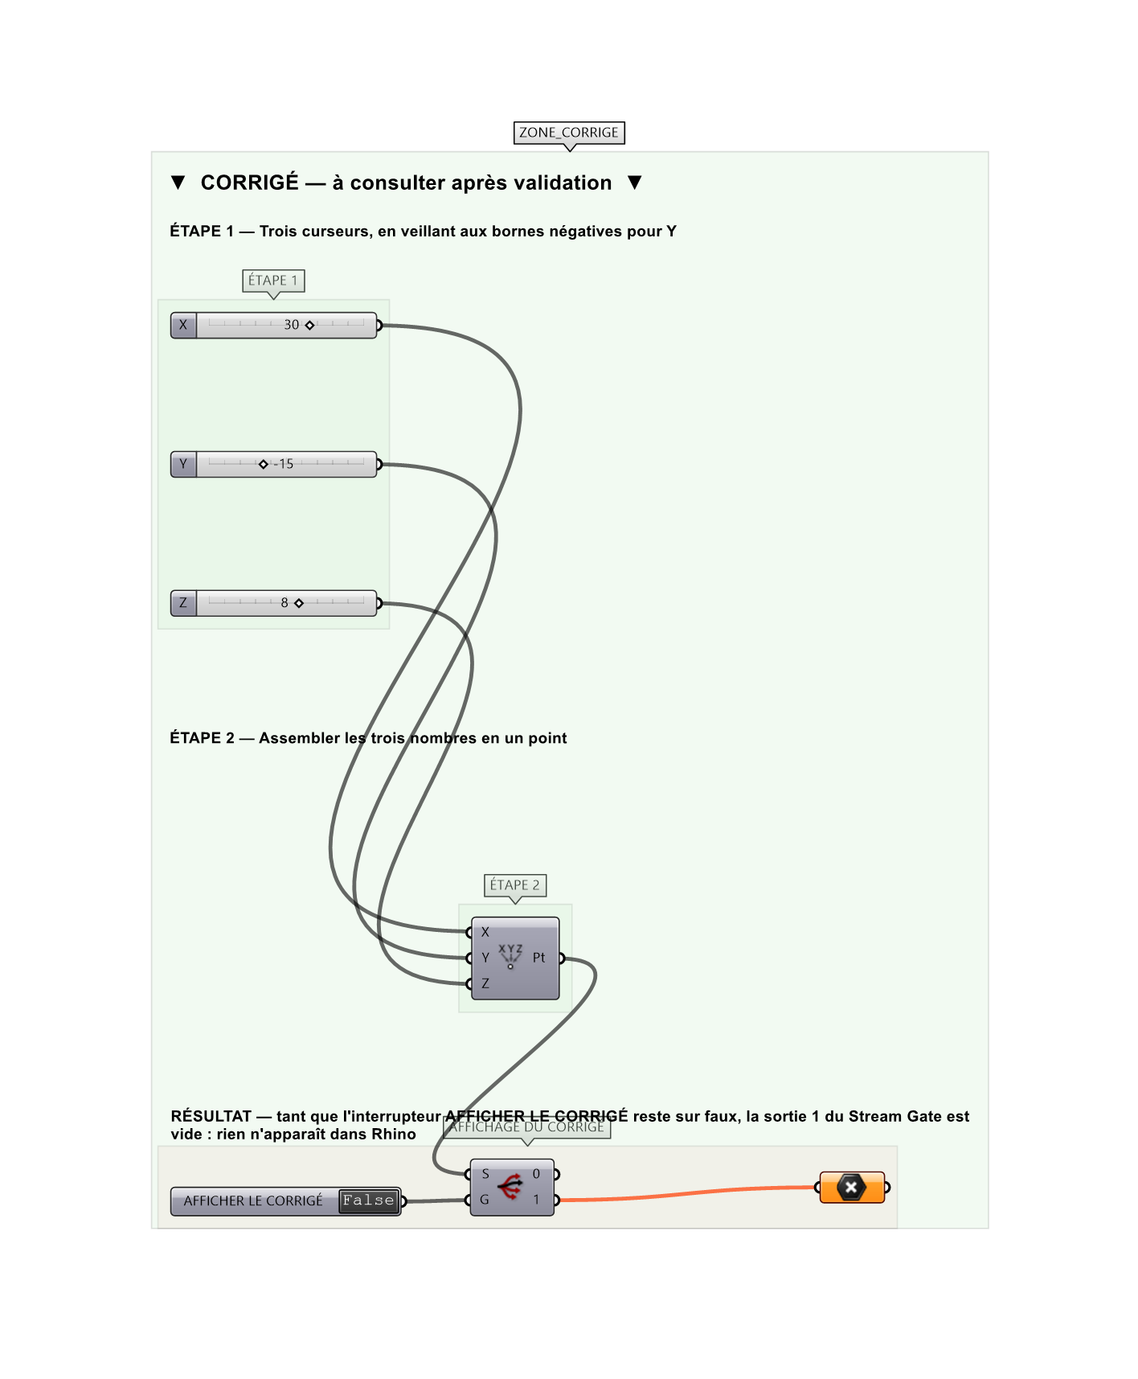
La zone corrigé. Elle est autonome : les données fournies y sont recopiées, aucun câble ne la relie à la zone sujet.
Marche à suivre
Étape 1. Poser trois Number Slider et les nommer X, Y et Z (double-clic sur le nom).
Étape 2. Régler les bornes de Y de -50 à 50 pour autoriser la valeur négative.
Étape 3. Poser Construct Point (Vector > Point).
Étape 4. Relier chaque slider sur l'entrée correspondante X, Y, Z.
Étape 5. Vérifier l'aperçu du point dans la vue Rhino.
L'erreur attendue
C'est l'erreur qu'il faut guetter, parce qu'elle est diagnostique : elle dit ce que l'apprenant a mal compris, là où un simple « faux » ne dirait rien.
Laisser la valeur nord-sud bornée aux positifs : le repère se place au nord au lieu du sud. L'erreur révèle qu'on a réglé une valeur sans vérifier l'étendue autorisée.

Pièges fréquents
• Slider borné à 0-100 : impossible d'atteindre -15.
• Confondre Construct Point et Deconstruct Point.
Composants de la solution de référence
Number Slider, Construct Point, Point
Cette liste figure sur la fiche formateur uniquement : elle ne doit pas être remise à l'apprenant avant qu'il ait cherché.
Pour aller plus loin
• Ajouter un second point et tracer la Line entre les deux.
• Remplacer les sliders par un unique Panel multiligne.
Fichiers de cet exercice
• A-02_sujet.gh — énoncé et données de départ, sans le corrigé
• A-02_complet.gh — énoncé et corrigé, ce dernier commandé par l'interrupteur
• A-02.json — descripteur pour le plugin Magpie
• A-02_fiche.docx — la présente fiche
• A-02_fiche_sujet.docx — la fiche sans le corrigé, pour l'apprenant

